**ОТЧЕТ**

по лабораторной работе №2

по курсу «Web-программирование»

на тему «Разработка клиентского веб-приложения»

Выполнили:

студенты группы 16ВВ1

Кукушкин А. Ю.

Десятов Н. О.

Принял:

к.т.н., доцент Дубравин А.В.

Пенза 2020

Министерство образования Российской Федерации

Пензенский государственный университет

Кафедра «Вычислительная техника»

### Лабораторное задание.

1. Выполнить модернизацию созданной ранее html-страницы в соответствии с 10 вариантом:

* Добавить на страницу поле для ввода текста и тег <a>Удалить</a>, при двойном нажатии на который выполнять удаление последнего слова в веденном тексте.
* В браузере перейти в режим отладки и установить точку останова при вызове обработчика. Выполнить пошаговое выполнение кода. После первого удаления слова выполнить добавление удаленного слова в начало текста.

### Ход работы.

#### Модернизация html файла.

1. <html>
2. <head>
3. </head>
4. <body>
5. <div style="text-align: center; padding-top: 10%;">
6. <input id="field" type="text" size="40">
7. <a id="tag" style="padding-left: 16px;"> Delete Text</a>
8. </div>
9. </body>
10. <script>
11. let tag = document.getElementById("tag");
12. let field = document.getElementById("field");
13. tag.ondblclick = function() {
14. let message = field.value.substring(0, field.value.lastIndexOf(" "));
15. field.value = message;
16. };
17. </script>
18. </html>

**Рисунок 1. Изменения в index.html.**

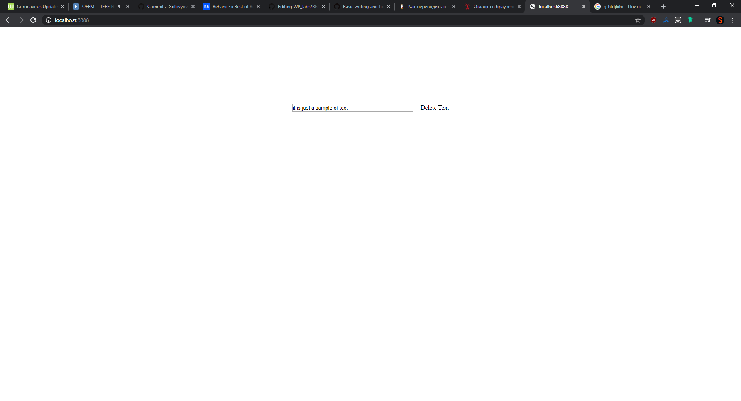

**Рисунок 2. Index.html, открытая в браузере.**

Провели тестирование в средствах разработчика Google Chrome. Так выглядит пошаговое удаление последнего слова из поля ввода.

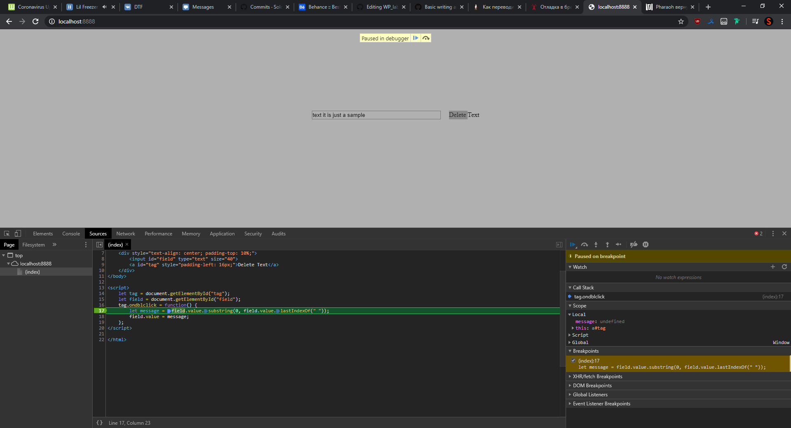

**Рисунок 3. 1 шаг.**

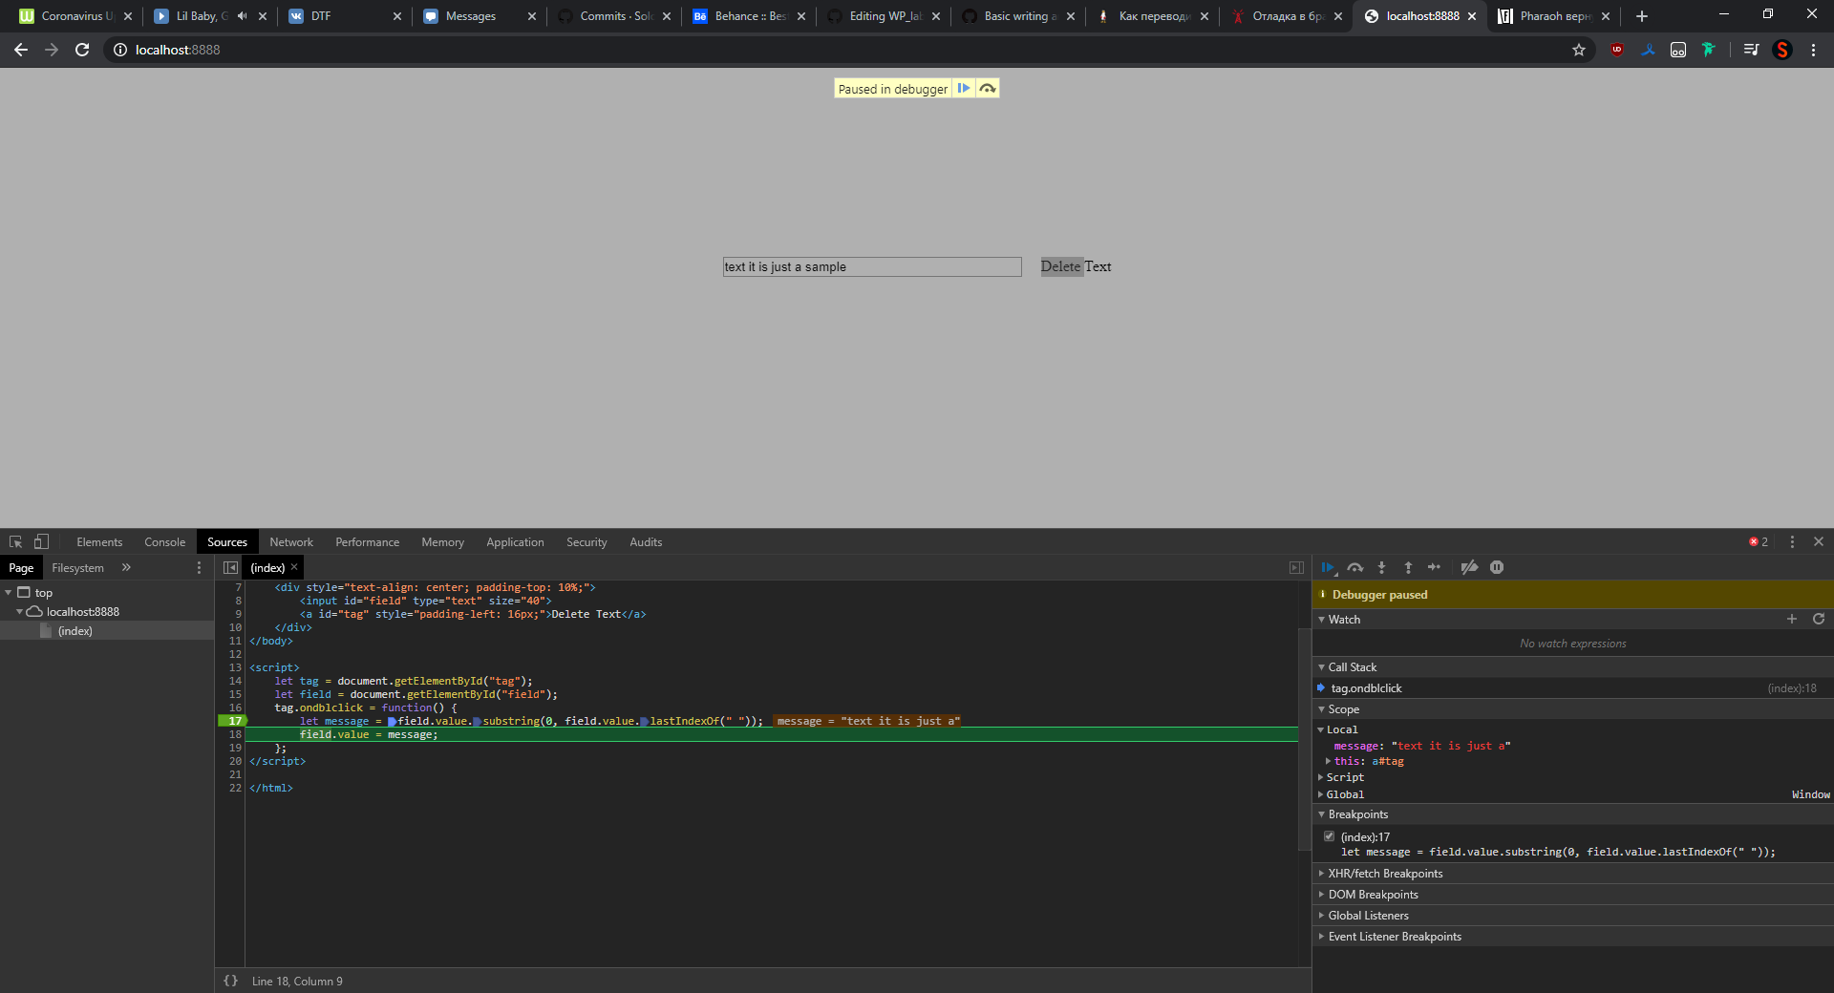

**Рисунок 4. 2 шаг.**

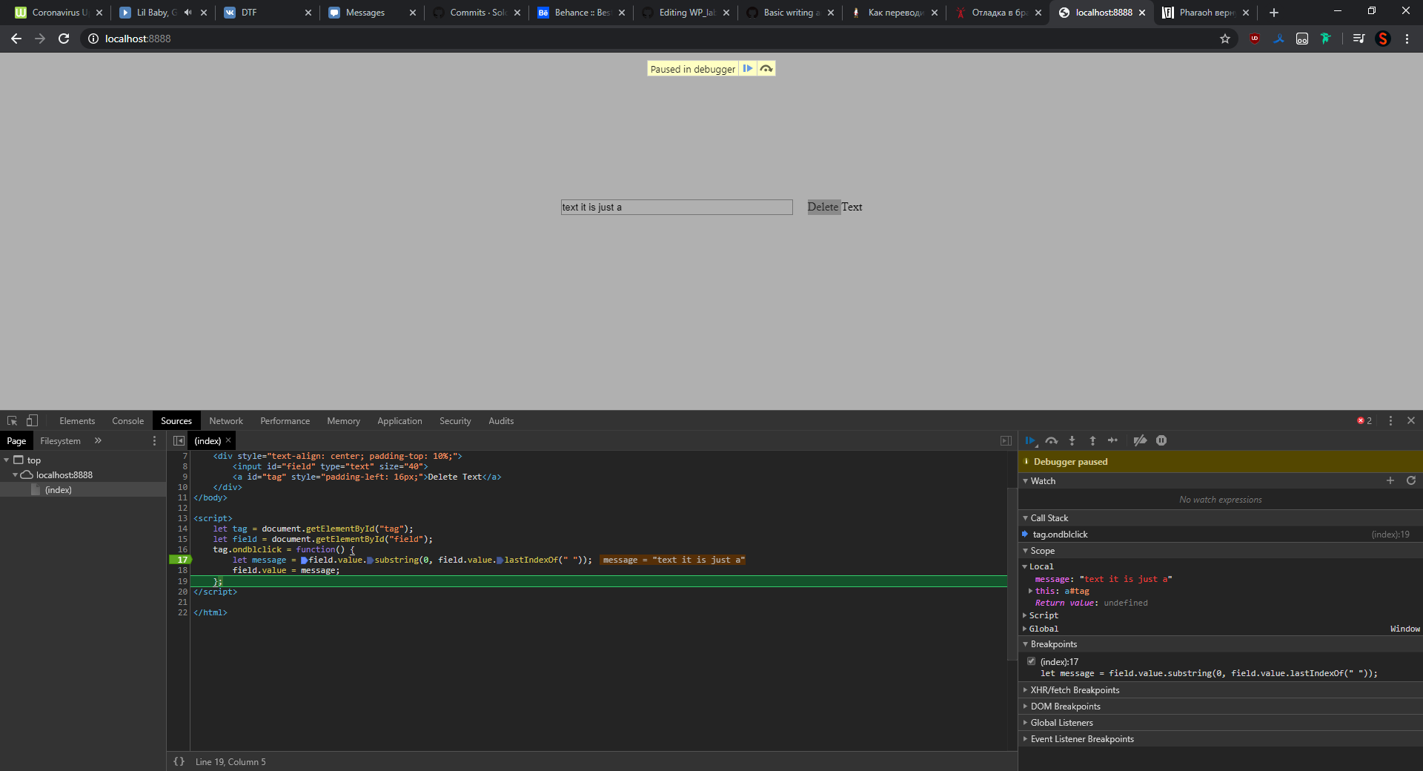

**Рисунок 5. 3 шаг.**

### Выводы

Получили практические навыки работы с переменными, функциями в js и научились выполнять отладку приложения в браузере.